динамика изменения популяции миксобактерий и космическая погода

Рябов М.И.¹, Рахимова Е.Л.², Иваница В.А.²

Одесский национальный университет, Дворянская 2, Одесса 65026, Украина
¹Одесская обсерватория радиоастрономического института НАНУ; mir-astro@mail.ru
²Кафедра микробиологии и вирусологии; marle@te.net.ua

Бактерии были в числе первых форм жизни на Земле. В течение 3-4 млрд. лет они населяют нашу планету. За этот большой период заметным образом менялись их условия обитания. Особенно разительными были изменения в геофизической обстановке.
Достаточно сказать, что бактерии существовали на Земле, когда не было озонового слоя. Это означает, что они подвергались прямому и непосредственному воздействию жесткого рентгеновского и ультрафиолетового излучения Солнца.
Однако миксобактерии появились с образованием кислорода в атмосфере, и история их существования началась под прикрытием озонового слоя Земли. По временной шкале это могло быть около 600 миллионов лет назад.
Mиксобактерии – уникальная группа микроорганизмов, поскольку в ответ на изменение внешних условий способны к образованию многоклеточных структур – плодовых тел, с погружением части популяции в состояние эндогенного анабиоза путем формирования миксоспор. Такие разнообразные возможности адаптации к изменению внешних условий и выживание в условиях экстремально низких температур позволяет рассматривать их как объекты астробиологических исследований, способных реагировать на изменения состояния космической погоды. С целью исследования возможности влияния космических и геофизических условий на жизнеспособность вегетативных клеток и процесс формирования плодовых тел проанализированы результаты исследований, проведенных в лаборатории кафедры микробиологии ОНУ.
Какие факторы космического окружения и геофизической обстановки могут влиять на их развитие?

- ИЗМЕНЕНИЕ СОСТОЯНИЯ СОЛНЕЧНОЙ АКТИВНОСТИ .
Со времен Галилея цикл активности Солнца определялся по наличию пятен на Солнце. Непрерывные наблюдения групп пятен проводятся последние четыреста лет. Возможно продление данных по кольцам деревьев и другим показателям до 1.5 тысячи лет в прошлое.
Кроме 11-летнего и 22-х летнего циклов известны и циклы большей продолжительности.
В настоящее время под «космической погодой» и солнечной активностью
полагается целый комплекс явлений куда, кроме солнечных пятен входят солнечные вспышки, выбросы коронального вещества, корональные дыры как источники потоков энергичных частиц, поток частиц солнечного ветра в пределах секторной структуры межпланетного магнитного поля, различные типы всплесков солнечного нетеплового излучения и т.д. Периоды краткосрочных изменений солнечной активности т.н. 27-дневный цикл связаны с наличием долгоживущих групп пятен и «корональных дыр» на Солнце.

- СОСТОЯНИЕ ГЕОМАГНИТНОГО ПОЛЯ.
За длительную историю Земли неоднократно происходило изменение полярности магнитного поля Земли, постоянно изменяется угол между направление магнитной оси и оси вращения Земли. Все это существенным образом влияло на состояние климатических условий определяющих характер жизни микроорганизмов.
Полагается, что за последние 70 млн. лет смена знака магнитного поля Земли происходила в среднем три раза каждый миллион лет.
Однако явно выраженной периодичности здесь нет. Наиболее короткий период постоянного направления магнитного поля – 50 тысяч лет, а самый продолжительный несколько миллионов лет. Все эти изменения связаны с вековыми изменениями постоянной составляющей магнитного поля Земли. Кратковременные вариации геомагнитной активности определяются уровнем солнечной активности (вспышки, корпускулярные потоки, выбросы облаков плазмы) и приливным воздействием Луны и Солнца.
Эффекты этих воздействий могут усиливаться в местах магнитных аномалий и геологических разломов. Одна из самых больших магнитных аномалий находится на территории Одессы и Одесской области.

Каким образом может выглядеть последовательность воздействий космических и геофизических условий на микроорганизмы?
Здесь передаточным звеном служит часть атмосферы Земли называемая ионосферой (простирается от ста до тысячи километров). Потоки жесткого рентгеновского и ультрафиолетового излучения, потоки энергичных протонов и электронов солнечного ветра и вспышек приводят к усилению ионизации верхней атмосферы и появлению интенсивных токов в ионосфере.
Следствием их является образование токовых систем на поверхности Земли, в морях и океанах. При наиболее активных воздействиях развиваются магнитные бури. В любом случае любое периодическое или непериодическое возмущение состояния ионосферы приводит к генерации электромагнитных полей во всем пространстве между ионосферой и поверхностью Земли. Инициаторами таких возмущений являются и приливные воздействия создаваемые Луной и Солнцем.
Причем эффект порождаемых ими электромагнитных воздействий может быть более значимым для биосферы чем сами приливы. Это связано с тем, что электромагнитные воздействия проникают вплоть до глубин океанов и земной коры и могут быть как регулятором циклов жизнедеятельности, так и определять условия жизнедеятельности.
В том, что отдельные клетки, микроорганизмы электромагнитные системы подтверждается во многих экспериментах.

- ДИНАМИКА ВЗАИМОДЕЙСТВИЯ СИСТЕМЫ ЗЕМЛЯ-ЛУНА-СОЛНЦЕ.
Земля – двойная планета. Вместе с Луной она движется вокруг общего центра тяжести расположенном на расстоянии 4 тыс. км от ее центра.
Во все периоды ее истории приливные явления играли большую роль в эволюции биосферы.
Можно полагать, что для одних видов организмов для жизнедеятельности важен солнечный суточный цикл (зеленые растения, водоросли и т. п.).
Для других организмов важен цикл, реализуемый через влияние переменных электромагнитных полей создаваемых самыми различными источниками.
В свою очередь приливные воздействия Луны и Солнца охватывают все сферы Земли: атмосферу, гидросферу, литосферу и биосферу.
Какие-то формы жизни безусловно зависят от приливных морских явлений поскольку они определяют их жизнь и размножение.
Однако в плане своего воздействия на биосферу приливные воздействия в значительной степени могут реализоваться через переменные электромагнитные поля.
При этом следует учитывать, что расстояние между Землей и Луной постоянно изменялось за все время их существования.
Достаточно сказать, что два миллиарда лет назад Луна находилась от Земли в пределах 3 земных радиусов и каждые 3 часа приливная волна высотой в несколько километров обегала Землю.
И в настоящее время картина так называемого лунно-солнечного ритма выглядит достаточно сложно.
Так, в течение месяца расстояние между Землей и Луной меняется от 363 тыс. км до 406 тыс. км., что приводит к изменению приливообразующих сил в 1.25 раза. Земля также меняет свое расстояние от Солнца в пределах 5 миллионов км.
Приливная сила Солнца в 2.2 раза меньше лунного и считается, что они складываются вместе во время полнолуний и новолуний. Это действительно так, но картина приливных явлений на самом деле намного сложнее.
Дело в том, что из-за различия времени обращения Луны вокруг Земли (27 суток) и времени повторения лунных фаз (29 суток) периоды новолуний и полнолуний часто далеко отстоят от времени минимального сближения с Луной (перигелия). Кроме того, далеко не всегда центры Солнца и Луны находятся на одной линии с центром Земли в периоды новолуний и полнолуний.
Таким образом, по своему воздействию приливы проявляются в зависимости от реального нахождения Луны на своей орбите, положения системы Земля-Луна относительно Солнца.
Все эти факторы могут усиливать или уменьшать эффект влияния лунных и солнечных приливов.

РЕЗУЛЬТАТ СОПОСТАВЛЕНИЯ ДАННЫХ БИОЛОГИЧЕСКИХ ИЗМЕРЕНИЙ С ДАННЫМИ О КОСМИЧЕСКОЙ И ГЕОФИЗИЧЕСКОЙ ОБСТАНОВКЕ.
Исследование количества жизнеспособных вегетативных клеток штамма Myxococcus xanthus UCM 10041 проводились ежедневно в различные периоды 1995-96 годов (3 серии по 50 дней). О количестве жизнеспособных клеток судили по количеству колониеобразующих единиц (КОЕ), образовавшихся при высеве суспензии 3-х суточной культуры одинаковой оптической плотности (контроль проводили спектрофотометрически). Исследование образованных плодовых тел в популяции миксобактерий проводили в июле 1998 года (52 опыта). Для этого высевали 0,2 мл 3-х суточной суспензии вегетативных клеток одинаковой оптической плотности на агаризованную среду. Через 5 суток культивирования подсчитывали плодовые тела в 5-ти полях зрения бинокулярной лупи МБС-10. Все эксперименты проводились в лаборатории с поддержанием стабильности количества клеток в посевном материале, питательной среды, длительности и условий инкубации посевов. Однако, несмотря на строгое соблюдение этих условий, количество жизнеспособных вегетативных клеток менялось от 20 до 500 клеток на миллилитр и плодовых тел от 400 до 1800 на 10000 клеток и заметно изменялось в пределах одной серии и в разных сериях опытов (рис. 1 и 2). В связи с тем, что условия для жизнедеятельности бактерий во всех опытах были одинаковы, а результаты исследований были существенно различными, возникло предположение о зависимости их от состояния космической погоды. Определение состояния космической погоды на период проведения опытов с миксобактериями проводились Одесской обсерваторией Радиоастрономического института НАНУ на основе реконструкции гелиогеофизической обстановки с учетом условий местной магнитной аномалии и данных измерений магнитной станции «Одесса».

Рис. 1. Динамика жизнеспособности вегетативных клеток M. xanthus UCM 10041, выраженная для удобства в днях Лунного цикла, весной (1), летом (2) и зимой (3).

Рис. 2. Динамика образования плодовых тел M. xanthus UCM 10041.

КОСМИЧЕСКАЯ И ГЕОФИЗИЧЕСКАЯ ОБСТАНОВКА В ПЕРИОД ПРОВЕДЕНИЯ БИОЛОГИЧЕСКИХ ЭКСПЕРИМЕНТОВ.

Период исследований начинается с завершающего года 22-го цикла солнечной активности (1995 г.), включает год минимума активности (1996 г.) стартовый год 23-его цикла активности и год фазы роста 23-ого цикла (1998 г.) (рис. 3).

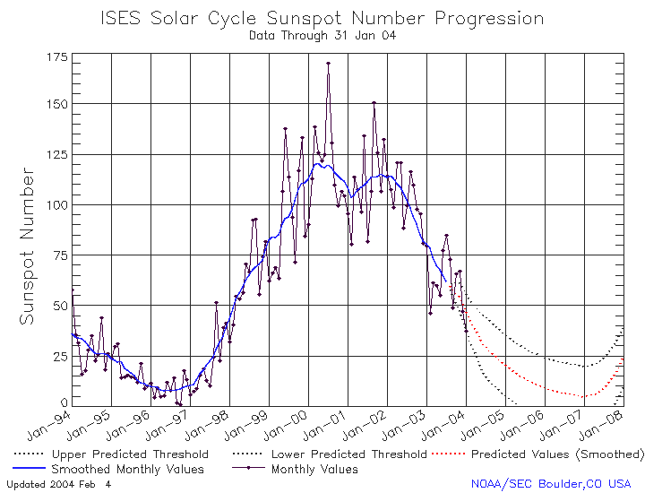

Рис.3 График изменения числа пятен на Солнце в 23 цикле активности.

Из приведенных графиков видно, что в плане изменения состояния геомагнитной активности динамика иная (рис.4). Достаточно высокая геомагнитная активность реализовалась на фазе спада 22 и 23-ого цикла солнечной активности, что говорит о существенном вкладе потоков энергичных частиц от корональных дыр.

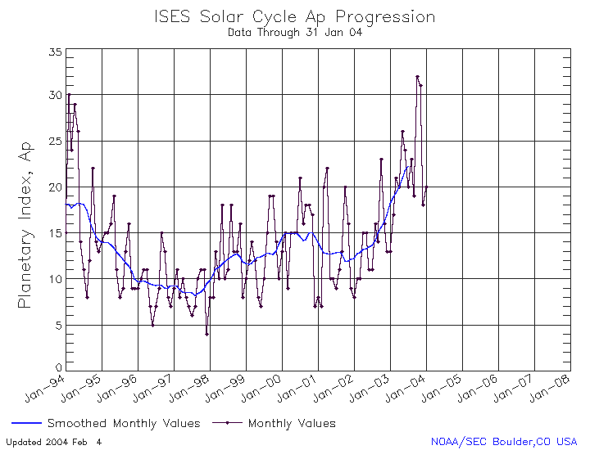

Рис. 4. График геомагнитной активности в 23-м солнечном цикле.

Можно сказать, что исследуемый период был отмечен лишь отдельными эпизодами усиления солнечной и геомагнитной активности. Магнитная буря, мощные вспышки на Солнце, потоки энергичных солнечных частиц отмечались, в основном, в 1995 году.
За период исследований с 7 марта - 8 мая 1995 года их было пять: с 11 марта 1995 г. по 12 марта 1995 г. (А_{pmax}=44), с 12 марта 1995 г. по 13 марта 1995 г. (А_{pmax}=43), с 7 апреля 1995 г. по 8 апреля 1995 г. (А_{pmax}=100), с 2 мая 1995 г. по 3 мая 1995 г. (А_{pmax}=67), с 5 мая 1995 г. по 6 мая 1995 г. (А_{pmax}=46).
За период исследований с 20 июня по 24 августа была одна буря: с 16 июня 1995 г. по 17 июня 1995 г. (А_{pmax}=40).
За период исследований с 20 января - 26 марта 1996 г. магнитных бурь не было.
За период исследований с 26 мая по 16 июля 1998 г. была одна магнитная буря: с 25 июня 1998 г. по 26 июня 1998 г. (А_{pmax}=43).
В тоже время анализ данных измерений динамики популяций миксобактерий за период 1995-98 гг. показывает достаточно плавные изменения их количества при наличии отдельных периодов резких изменений. При этом показатели динамики в различные периоды сильно различаются.
В связи с этим нами применялся комплексный подход для выявления различных факторов оказывающих воздействие на динамику развития популяции. Наряду с динамикой изменения положения Луны относительно Земли и системы Земля-Луна по отношению к Солнцу учитывалось состояние солнечной и геомагнитной активности.
Наибольшее количество жизнеспособных клеток в популяции отмечалось в период невысокой солнечной и геомагнитной активности, в условиях минимального сближения Земли с Луной и определенном положении Земли в системе Земля – Луна – Солнце .

ВЫВОДЫ.

По результатам сопоставлений данных динамики популяции миксобактерий в период минимума и фазы роста солнечной активности можно предположить, что основным фактором, определяющим развитие миксобактерий, являются совместные действия лунных и солнечных приливов, которые могут определять жизненный цикл развития посредством генерации электромагнитных полей в ионосфере Земли.
Влияние солнечной и геомагнитной активности проявляется в зависимости от того, происходит ли оно в фазе или противофазе с лунно-солнечным циклом.
Наличие сдвига по фазе между долговременным лунно-солнечным воздействием и кратковременным проявлением солнечной и геомагнитной активности является дестабилизирующим фактором, нарушающим ход долговременного жизненного цикла развития миксобактерий, приводя к минимальным абсолютным значениям количества жизнеспособных клеток.

